PROGRAMA
QUERETARO - VINOS Y PUEBLOS MAGICOS
05 días/04 noches

(Visita de Ciudad, Mitos y Leyendas, Ruta Vino y Queso, Pueblos Mágicos)

Mínimo 2 personas.
Salidas Diarias

ITINERARIO

DIA 01 – IN / QUERÉTARO
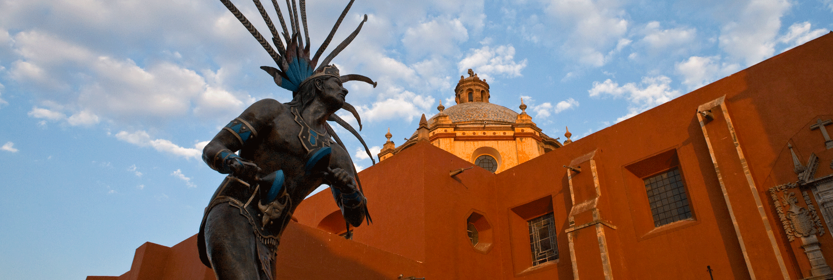 Llegada al aeropuerto o central de autobuses de Querétaro. Recepción y traslado a hotel.
Check in en hotel. Resto del día libre.
Almuerzo y Cena libre.
Alojamiento

DIA 02 – QUERÉTARO – Visita de Ciudad + Mitos y Leyendas (Recorrido peatonal Nocturno) Jue - Sáb

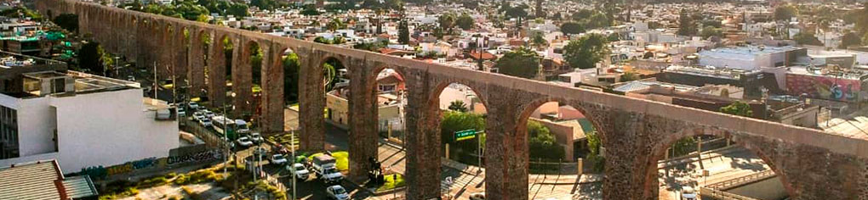
Desayuno en el hotel.

Dicen que para conocer un lugar hay que recorrer sus calles y sin lugar a dudas disfrutar de su gastronomía, además de vivir una experiencia extraordinaria al conocer iglesias, monumentos, casonas, avenidas y jardines que han trascendido en la historia y fundación de esta bella ciudad de Querétaro, entre las más importantes a recorrer tenemos el acueducto, que se construyó entre 1726 y 1735 y alberga una romántica leyenda, la Plaza de Armas y la Casa de la Corregidora del siglo XVIII. Por la tarde recorre las casonas y callejones de la ciudad de Querétaro, donde conocerás las historias de miedo y misterios más impresionantes. Durante el recorrido los actores profesionales darán vida a los personajes que se convirtieron en leyendas, tales como Don Bartolo, La Llorona, Los dos fríos, El Marqués, la Zacatecana, entre otros, y te remontarán hasta muchos años atrás, para que esta experiencia sea inolvidable.

Almuerzo y Cena libre.
Alojamiento

DIA 03 – QUERÉTARO – Ruta Vino y Queso

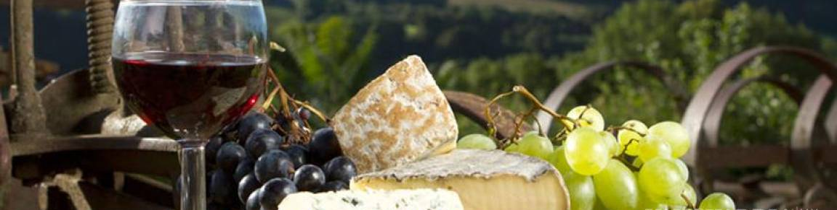

Desayuno en el hotel.

El estado de Querétaro es un destino de enoturismo, vendimias, vinos artesanales y de bodega de gran variedad y calidad; con una importante producción de quesos artesanales de vaca, cabra y oveja.

Almuerzo y Cena libre.

Alojamiento

DIA 04 – QUERÉTARO – Pueblos Mágicos

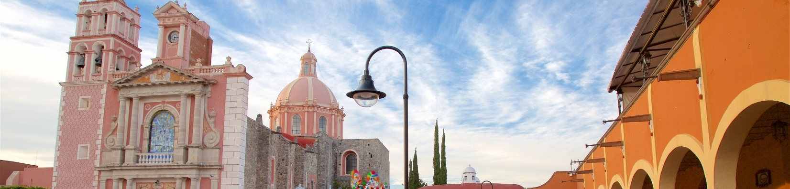

Desayuno en el hotel.

En este encantador recorrido visitaremos el Pueblo de Peña de Bernal donde se encuentra el tercer monolito más grande del mundo, y de las deliciosas gorditas de maíz quebrado. Posteriormente visitaremos Tequisquiapan, un pintoresco pueblo donde podrás disfrutar entre sus calles el encanto colonial Queretano.

Almuerzo y Cena libre.

Alojamiento

DIA 05 – QUERÉTARO / OUT
Desayuno en el hotel.

A la hora conveniente traslado de su hotel al aeropuerto o central de autobuses para regresar a su destino.

FIN DE SERVICIOS

NOTA: El día de operación de los tours puede variar.
** VALIDA TARIFAS CON TU AGENTE DE VIAJES

CIUDAD | NOCHES | HOTEL 3** | HOTEL 4* | HOTEL 5*
Querétaro | 04 | Señorial | NH Querétaro | Gran Hotel  (Desayunos de lunes a viernes)

INCLUYE:
- TRANSPORTE: Unidad turística con aire acondicionado
- ALOJAMIENTO: Hoteles de según su elección
- ALIMENTOS: Desayunos diarios
- VISITAS: Las mencionadas en el programa
- GUIA ACOMPAÑANTE: Bilingüe, certificado por el Ministerio de Turismo
NO INCLUYE:

- Billetes aéreos
- Alimentos o servicios no mencionados
- Impuestos en aeropuerto
- Propinas a guías o choferes.

OBSERVACIONES IMPORTANTES:
- Debido a los múltiples cambios que ocurren diariamente en turismo, estos precios deben de ser confirmados al momento de solicitar la reserva.
- Tarifas sujetas a disponibilidad y a cambios sin previo aviso.
- Pagos con tarjeta de crédito aplica un % de comisión.
- Por favor contemplar el horario de Check in 15:00 hrs y Check Out 12:00 hrs.
- Las habitaciones TRIPLES únicamente cuentan con 2 camas matrimoniales.
- Los traslados aeropuerto- hotel- aeropuerto están cotizados en servicio compartido, favor contemplar vuelos que lleguen y salgan entre las 06:00 y las 22:00 horas, de forma contraria debe proporcionarse en servicio privado y será necesario re cotizar.
- El tiempo de espera para los traslados de llegada es de 2 horas con 15 minutos. Una vez transcurrido el tiempo el pasajero deberá trasladarse por cuenta propia.
- El tiempo de tolerancia para traslado de salida es de 10 min., pasado este tiempo la unidad se retira y deberá trasladarse por cuenta propia al apto. * Bajo ninguna circunstancia nos hacemos responsables de los gastos extras que se deriven de esta situación.
- Los tours pueden cambiar de orden según la operativa del corresponsal

